Конспект занятия по ФЭМП в подготовительной к школе группе на тему
«Математикус и его помощники»
Ход занятия
- Здравствуйте, ребята!
- Я приглашаю вас пройти к столу с колокольчиками. (встать вокруг стола)
- Пусть колокольчик зазвонИт у того, кто пришел в детский сад сегодня с хорошим настроением?
- Пусть колокольчик зазвонИт у того, кто любит играть?
- А сейчас пусть зазвонИт колокольчик у того, кто считает, что нужно помогать тем, кто нуждается в помощи или попал в беду?
Я с вами полностью согласна и прошу помочь сказочному персонажу джину Матиматикусу (Приложение 1), который прислал письмо о помощи.
- Ребята, вот в таком интересном предмете я и нашла письмо от джина. Как вы думаете, что это такое? (Лампа).
- Как вы думаете, если попробовать потереть лампу, джин появится? Давайте попробуем. Что-то никто не появляется…
- Давайте я прочитаю вам, что написал Математикус. (Приложение 2)
Текст письма Джина
«Я – джин Математикус. Тысячу лет исполняю желания других людей…. И метаю обрести свободу и свой настоящий дом. Чтобы я смог покинуть эту лампу, необходимо выполнить 3 моих желания. Так как я очень люблю математику, то и испытания у меня будут математические. И если вы согласны и готовы, то потрите лампу и громко скажите «Математикус!»
Прошу вас помогите!!!»
- Ребята, как вы думаете, сможете помочь джину Математикусу, чтобы он наконец обрел свободу? (Да)
Давайте начнем!
Первое испытание «Веселый ковер-самолет».
-Ребята, Математикус приготовил для вас посадочные билеты на ковер-самолет, я вам их раздам. (Приложение 3)
- Обратите внимание что изображено на билетах? (геометрические фигуры)
- Сколько фигур изображено на каждом билете? (5)
- Ребята, внимательно посмотреть на расположение геометрических фигур относительно друг друга. Вы сможете занять место на ковре-самолете только в соответствии с вашим билетом. Задание понятно? Начинайте выполнять.
ВЫВОД1:
- Давайте проверим, все ли справились с первым испытанием. Кому было сложно? Кому легко? Почему, как думаете, вы быстро справились с заданием? (дети знают все изображенные на билете геометрические фигуры, умеют соотносить изображения фигур на двух картинках, хорошо ориентируются на плоскости).
- Я сейчас (или все вместе) потру лампу джина, чтобы сообщить о завершении выполнения задания, а вы все дружно скажите «Математикус!». Переходим к следующему испытанию.
Второе испытание «Волшебный луч».
- Ребята, джин приготовил для вас карточки с примерами (Приложение 4) на сложение и просит ответ записать на доске или стене светящимся лучом.
- Как думаете, что джин имеет ввиду под светящимся лучом? Как его можно получить? (верно, у нас есть лазерные указки, где лазерный лучом можно написать ответ на пример). 2 ребенка помогают раздать указки, педагог в это время дает всем инструкцию как будет принимать ответ.
- Ребята, как только кто-то будет готов поднимите руку вверх. Вы будете по очереди друг за другом озвучивать свои примеры и записывать ответ на вертикальной поверхности. Я буду называть по имени того, кто будет отвечать.
- Вы умеете складывать числа в уме? (да). Задание понятно? (да) Отлично, тогда начинай решать пример поскорей, не задерживай добрых и честный людей!
Далее педагог поочередно называет детей, которые озвучивают свой пример и пишут лазерной указкой ответ на него.
ВЫВОД2:
- Что вам показалось труднее: решать пример или с помощью лазерной указки изображать цифры на доске? (ответы детей)
- Как думаете, легче писать цифры ручкой на бумаге или лазерной указкой в пространстве комнаты? (ответы детей)
- Я снова (или все вместе) потру лампу джина, чтобы сообщить о завершении выполнения задания, а вы все дружно скажите «Математикус!». Переходим к последнему испытанию.
Третье испытание «Постройка домика».
- Молодцы, ребята, вы успешно справились с прошедшими заданиями. Вы готовы выполнить последнее и освободить джина Математикуса? (да)
- Ребята, вы помните, о чем еще мечтает джин кроме свободы от своей лампы?
Конечно, о своем настоящем доме! Тяжело жить в лампе, как считаете? (да)
Наш джин-математик, в свободное от исполнения чужих желаний время, нарисовал несколько схем своего будущего дома. (Приложение 5).
- Предлагаю показать, как вы ловко можете работать по схемам и сконструировать дома – образцы для Математикуса.
- Напомню вам, что вы - команда, и если кто-то справится с заданием быстрее, он может помогать остальным ребятам.
Дети, предлагаю перед таким сложным и ответственным заданием размять наши пальцы кистей рук, чтобы они разогрелись и лучше работали.
Динамическая пауза: Пальчиковая гимнастика
Дом мы строим
Выше, выше!
Есть окошки в нем и крыша.
Вот помощники мои,
Как их хочешь поверни.
Раз, два, три, четыре, пять.
Не сидится им опять.
Постучали, повертели
И работать захотели.
Дети конструируют, педагог хвалит и подбадривает детей.
ВЫВОД3:
- Ребята, какие прекрасные дома у вас получились! Вы довольны своей работой?
- Для вас последнее испытание оказалось сложным или интересным? (ответы детей). В чем сложность?
- И снова (или все вместе) потру лампу джина, чтобы сообщить о завершении выполнения задания, а вы все дружно скажите «Математикус!».
- Мы выполнили все задания джина Математикуса? (Да)
Я в лампе вижу какую-то записку.
Записка
Ребята, я безгранично благодарю вас за помощь!
Вы ловко и быстро смогли исполнить мои желания-задания и теперь я больше не вернусь в эту лампу. Можете оставит её себе на память обо мне!
И взамен на вашу доброту, я приготовил для каждого из вас сюрприз, который вы найдете в своих кабинках.
Рефлексия.
Ребята, прежде, чем вы отправитесь к своим кабинкам, давайте пройдем на ковер к столу с колокольчиками. Возьмите снова колокольчики.
- Пусть колокольчик зазвонИт у того, кто остался доволен своей работой на занятии?
- Пусть колокольчик зазвонИт у того, кто будет еще принимать участие в веселых математических испытаниях?
- А сейчас зазвонИт только мой колокольчик. Ребята, какие задания из прошедших вам хотелось бы еще пройти? Почему?
- Спасибо за ваши ответы и труд! Попрощайтесь с гостями и пройдите в приемную к своим кабинкам.

Приложение 1
Персонаж джин Математикус.

Приложение 2
Письмо от джина.
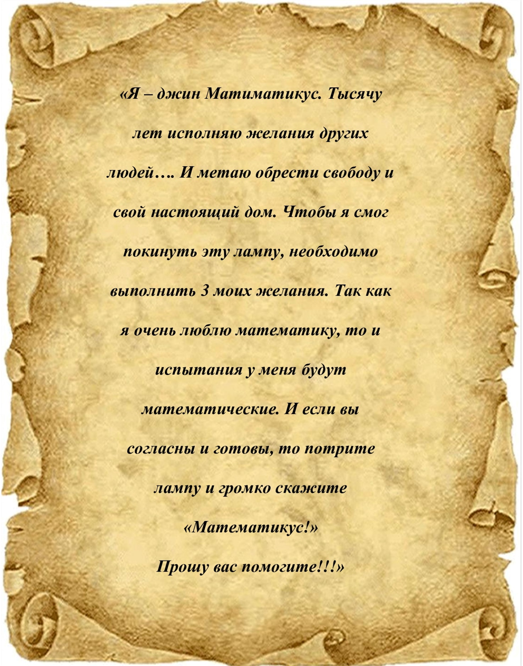

Приложение 3
Карточки –«билеты» на ковер-самолет.
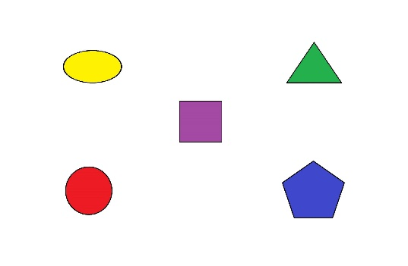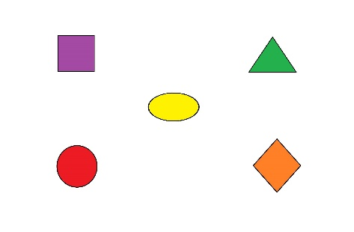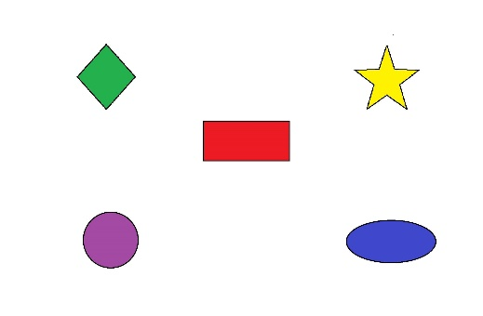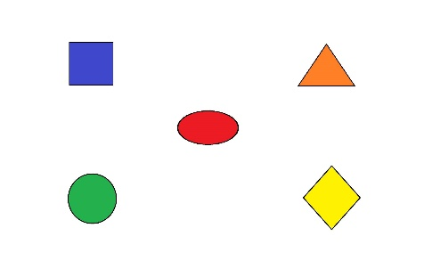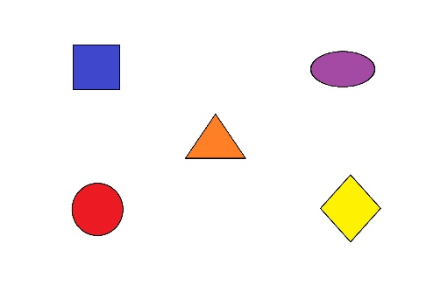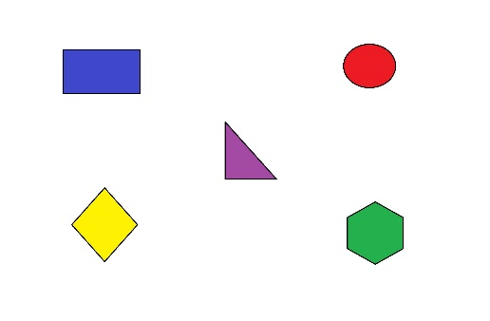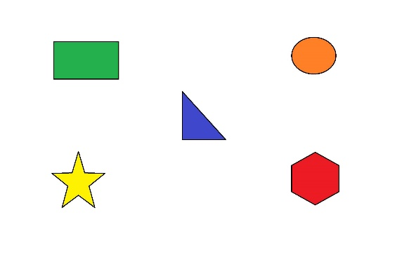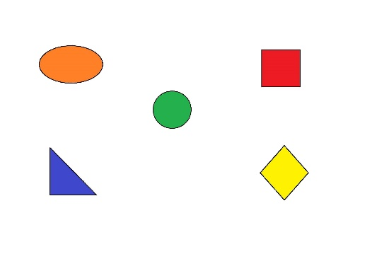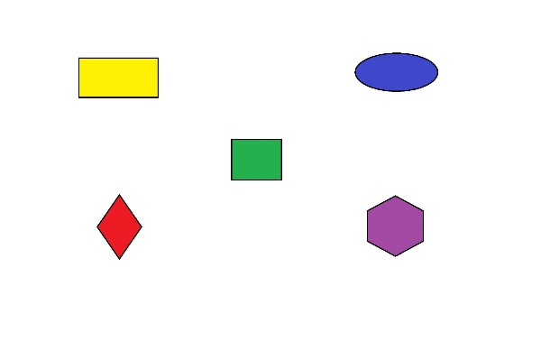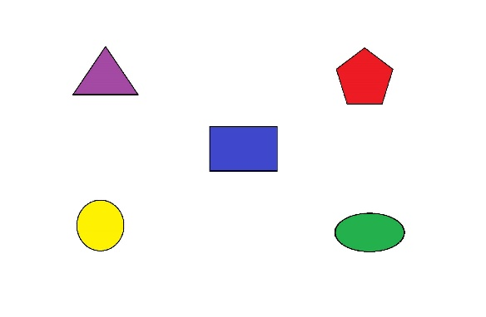

Приложение 4
Карточки с примерами.

Приложение 5
Схемы для построек из кубиков.
